Encodage 1 : Dictée muette

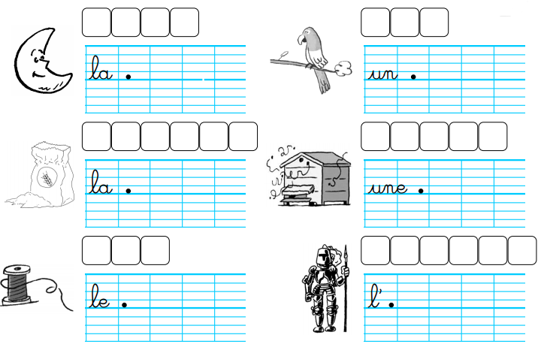

Encodage 2 : Dictée muette

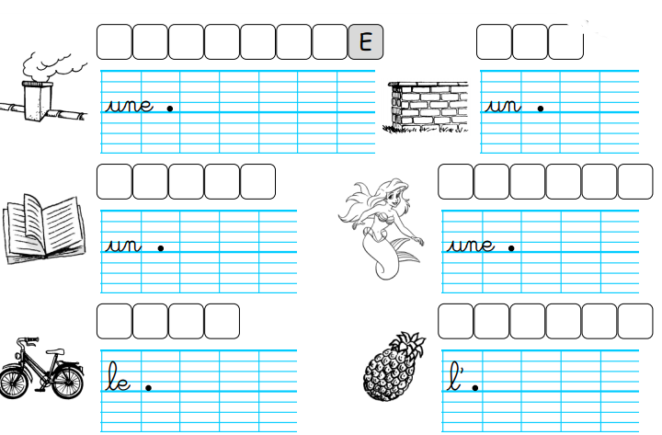

Encodage 3 : Dictée muette

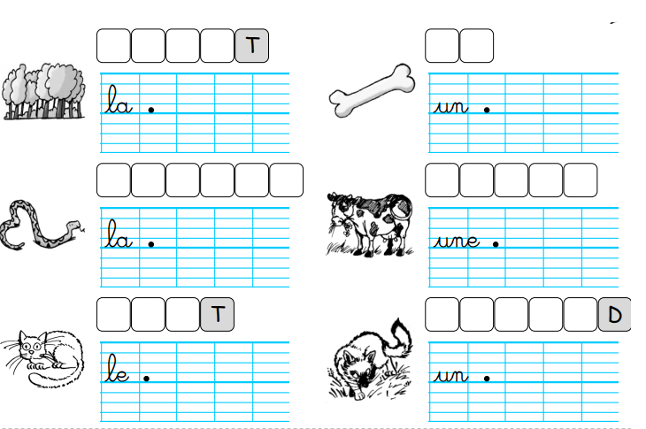

Encodage 4 : Dictée muette

